实验8 数据拟合实验
成绩

专业班级 信息173班 学号 201711010228 姓名、 苏栋 报告日期20190610

实验类型：●验证性实验 ○综合性实验 ○设计性实验
实验目的: 进一步熟练掌握最小二乘多项式拟合算法，提高编程能力和解决拟合问题的实践技能。
实验内容：
1 对下列数据，求解最小二乘抛物线 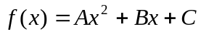
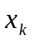 | -3 | -1 | 1 | 3
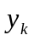 | 15 | 5 | 1 | 5
2 数学模型与拟合算法应用：logistic 人口增长模型的参数确定。当人口P(t)受限于极限值L时，它符合logistic曲线，具有函数形式P(t)=L/(1+Ce^{At})。对下列数据集求解参数A和C，其中L是已知的。
（a）5个(t,P)点：(0,200), (1,400), (2,650), (3,850), (4,950); L=1000
（b）5个(t,P)点：(0,500), (1,1000), (2,1800)(3,2800), (4,3700); L=5000
实验原理: 求多项式或确定模型参数，使得拟合函数值与离散点纵坐标偏差平方和最小。
实验说明：对形式P(t)=L/(1+Ce^{At})的非线性函数进行变形，取对数，引入变量代换换，从而将非线性函数模型转化为一次多项式模型（即完成模型的线性化处理），并用前述变换对数据处理使得处理后的数据适合一次多项式拟合。要求输入拟合点，输出拟合函数的系数并在同一坐标系下画出离散点和拟合函数曲线。
实验步骤
1 要求上机实验前先编写出程序代码
2 编辑录入程序
3 调试程序并记录调试过程中出现的问题及修改程序的过程
4 经反复调试后，运行程序并验证程序运行是否正确。
5 记录运行时的输入和输出，以便与手工解算过程及中间结果作比较。
6 要求在A4纸上手工计算并和计算机程序计算的主要中间结果进行比较，验证手工解算和机器解算是否一致。
实验报告：根据实验情况和结果撰写并递交实验报告。
实验总结 (学会了......; 掌握了......; 训练了......; 发现了......; 今后学习中......有待提高。）
程序代码（MATLAB程序）
电子报告word文件命名规则：专业班级-学号后两位-实验X-姓名.doc, 如信息123班学号为201212030315的郭海涛同学实验8报告word文件命名则应是：信息123-15-实验8-郭海涛.doc, 其中 .doc是Word文件扩展名。特别提醒：电子报告文件命名不规范的报告将不予接收。
请阅读下面的文献（附件）材料，并尝试使用数据拟合方法进行原子弹爆炸的能量估算。
附件一
原子弹爆炸的能量估计
- 问题背景
1945年7月16日上午5时24分美国试爆了第一颗原子弹，美国科学家在新墨西哥州阿拉莫戈夫的“三一”试验场内的一个30米高的铁塔上进行试验， 试爆了全球第一颗原子弹。两年以后，美国政府首次公开了这次爆炸的录影带，没有发布任何有关的数据。如何对原子弹爆炸的能量进行估计？
Taylor通过研究这次爆炸的录影带，建立数学模型对这次爆炸所释放的能量进行了估计。Taylor知道，爆炸是能量的释放过程，在一点上突然释放大量的能量，爆炸的表面形成一个球面，以冲击波的形式在空气中向外传播。冲击波通过爆炸形成的“蘑菇云”反映出来。
Taylor研究录影带，测量出从爆炸开始，不同时刻爆炸所产生的“蘑菇云”的半径。
单位：t (ms), r (m)
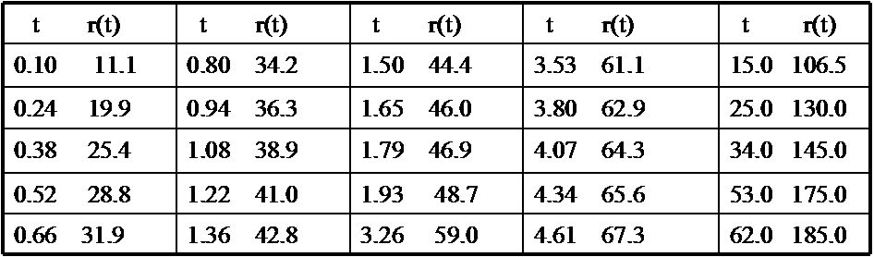
Taylor建立计算爆炸能量的数学模型使用了量纲分析法。
二、量纲分析
数学建模涉及变量、参数和常数，它们大部分都是带有单位的物理量。
例如：某人的跑速是6米/秒，圆管的周长是10厘米等.物理量当中有些称为基本的，它们相互独立并可以通过自然规律的各种定律构成其它的物理量。现在公认的科学单位制是国际
单位制，它由七个单位组成，如下图。
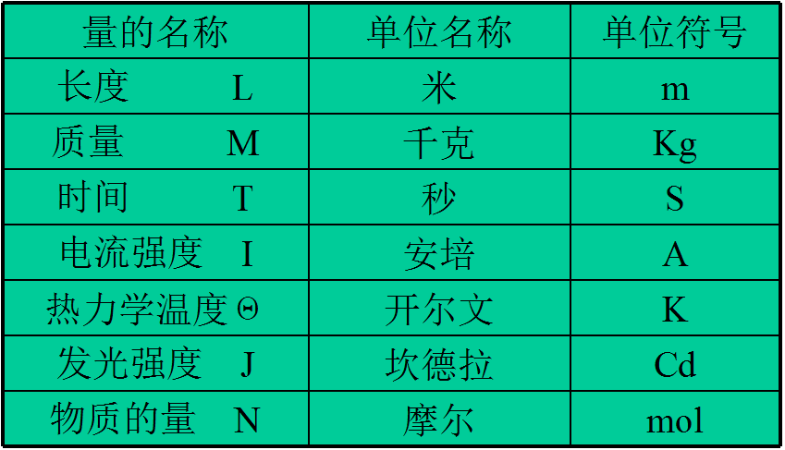
物理量的单位是这七个单位的复合。一个物理量Q一般可以表示为基本量的乘幂之积，表达式为
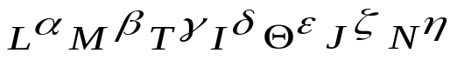
[Q]=

- 在力学中，基本单位取作长度(L) 质量(M) 时间(T)。则速度的量纲
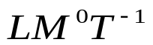
[v] =

加速度的量纲
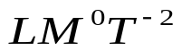
[a]=

2、量纲齐次性原则
任一有意义的方程必定是量纲一致的，即方程两边的量纲的一致性。量纲分析就是利用量纲齐次原则来寻求物理 量之间的关系。记爆炸能量e， 将“蘑菇云”看成球状， “蘑菇云”的半径r，空气密度ρ，大气压强P。于是要建立的数学模型可设为
f (r，e，ρ，P，t）=0
模型假设
（1）爆炸是在一点突然发生，在压强为p的空气中传播。
（2）同一时间只有一点发生爆炸，传播的空间没有大型障碍物阻止。
（3）爆炸开始的时间定位在t=0,爆炸的能量完全释放。
模型建立
这是一个力学问题,基本量纲选作长度L，质量M，时间T。上述涉及到的物理量的量纲可表为：
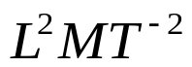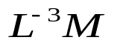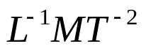
[r]=L， [e]= ， [ρ]= , [P]= ， [t]=T

且基本量纲数n=3<问题物理量数m=5。可写出量纲矩阵可写
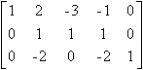

A=

Rank(A)=3
解齐次线性方程组 Ay=0
方程组有m－r=5－3=2个基本解，可取
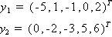

上式给出了两个相互独立的无量纲量
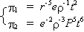

即

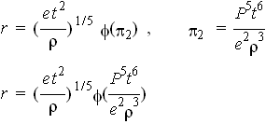
由上得

这就是用量纲分析法确定的 r 的表达式，Taylor认为，对于原子弹爆炸来说，经历时间非常短，所释放的能量非常大,。
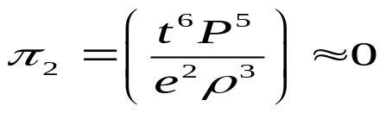

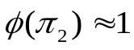
Taylor根据一些小型爆炸实验数据，最终建议
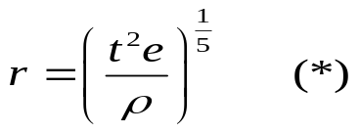因此

结果表明：半径与大气压强无关，当 成正比。

请用数值计算方法将泰勒的工作继续做完，并估算原子弹爆炸的能量。

附件2
追忆胖子和小男孩
（Fat Man and Little Boy）
——纪念抗日战争胜利69周年
胖子和小男孩的身世：
小男孩（Little Boy）是第二次世界大战时美国在日本广岛投掷首枚原子弹的名称。1945年8月6日由保罗·提贝兹(Paul Tibbets)驾驶的B-29超级空中保垒轰炸机「艾诺拉·盖」（Enola Gay）在广岛上空三万一千英尺呎(9000米)投下。在日本当地时间早上八时十五分，在1,800呎(550米)高度爆炸。
胖子（Fat Man）是第二次世界大战时美国在日本长崎投掷的原子弹的名称。名字是由于丘吉尔体形的启发。1945年8月9日，即广岛首枚原子弹爆炸后三天，由查理士·斯文尼（Charles Sweeney）驾驶的B-29超级空中堡垒轰炸机“博克斯卡”（Bockscar）在长崎上空三万一千英尺（9000米）投下。在日本当地时间早上十一时零二分，在1,800呎（550米）高度爆炸。
“胖子”是人类历史上第二次使用的核武器，亦是至今为止最后一次使用的核武器。
原子弹爆炸的强烈光波，使成千上万人双目失明；10亿度的高温，把一切都化为灰烬；放射雨使一些人在以后20年中缓慢地走向死亡；冲击波形成的狂风，又把所有的建筑物摧毁殆尽。处在爆心极点影响下的人和物，象原子分离那样分崩离析。离中心远一点的地方，可以看到在一霎那间被烧毁的男人和女人及儿童的残骸。更远一些的地方，有些人虽侥幸还活着，但不是被严重烧伤，就是双目被烧成两个窟窿。在16公里以外的地方，人们仍然可以感到闷热的气流.
日本广岛原子弹爆炸之后 尸横遍野！！
背景：日军侵华历史：
日本经过明治维新逐渐强大后，逐渐走上了军国主义道路。早在1868年4月6日明治维新拉开帷幕之时，天皇就在《五条御誓文》和《御笔信》中明确提出日本的对外方针是“开拓万里波涛，布国威于四方”。
1931年9月18日，日本关东军趁张学良调动东北军主力入关参加中原大战留驻华北之机，炮轰沈阳城，由司令本庄繁亲自策划，在沈阳附近的柳条湖破坏了一小段南满铁路，诬蔑此为中国军队所为，当夜向沈阳北大营之中国军队发动进攻。两个月内，日军占领中国东三省诸多主要城市。
1932年1月28日，日本海军陆战队进攻上海。
1932年3月，日本关东军在东北建立伪满洲国。
1933年1月，日军进占山海关，开始向中国关内进攻。
1936年底，西安事变爆发，中国统一抗日战线形成。
1937年7月7日夜，卢沟桥事变爆发。全面侵华战争开始。同年7月，日军占领北平、天津等地。8月，日军占领上海。12月，日军占领南京，并制造了震惊中外的“南京大屠杀”；同时，山东大部被日军占领；
1938年初，在经历徐州会战、台儿庄战役等后，日军占领长江以北大部分区域；同年六月，日军进攻河南，蒋介石下令炸开黄河花园口大堤，以阻止日军西进。
1938年下半年，日军先后占领江南诸省，变占领了广州、福建等地。
至此，大半个中国落入日寇手中。日军在占领区开展历史3年的大扫荡、绥靖政策。以巩固占领区的稳定。
1941年12月7日，日本偷袭美国珍珠港后，日本的战略重心从中国转变为美国。翌日，美国向日本宣战。同年底，日军占领香港。随后，讲侵略的魔抓伸向东南亚、印度洋、印尼、太平洋等地。
1943年，由于战线太长，国内资源贫乏，兵力不足，日本已经成为强弩之末，开始收缩兵力。
1944年，中国战区，开始逐步反攻。
1945年上半年，中国战场开始全面反攻。日军随占据要害，但日本本土遭到美国威胁，日军已无心于中国战场。
1945年7月、8月，美国在日本本土投放两颗原子弹，苏联出兵东亚，日军全线溃败。
1945年8月15日，日本天皇通过广播，宣布无条件投降。
至此，日本军国主义，妄图侵略、奴役世界人民的罪恶战争，以失败而告终。而“胖子”和“小男儿”的英雄事迹引起了全世界的关注，它加速了日本军国主义的覆灭，值得我们深切怀念，同时，也给世界上所有爱好和平的人们发出了警告：“人类在创造世界的同时，也在毁灭世界！人类在惩治邪恶的同时，也不可避免的伤害了无辜！”
近年来，日本军国主义思想泛滥，频频挑战所有爱好和平国家和人民的底线。

同学们！努力学习！！勿忘国耻！！！应以实力和能力捍卫和平！！！！

最小二乘拟合抛物线：  实验代码：  function p=mafit1(x,y,m)  %用途：多项式拟合  %格式：p=mafit(x,y,m) x,y为数据向量，m为拟合多项式次数；  %p返回多项式系数降幂排列  format short;  A=zeros(m+1,m+1);  for i=0:m  for j=0:m  A(i+1,j+1)=sum(x.^(i+j));  end  b(i+1)=sum(x.^i.*y);  end  a=A\b';  p=fliplr(a');  %格式：p=mafit(x,y,m) x,y为数据向量，m为拟合多项式次数；  %p返回多项式系数降幂排列  x=t;  y=log(L-P)-log(P);  format short;  T=zeros(m+1,m+1);  for i=0:m  for j=0:m  T(i+1,j+1)=sum(x.^(i+j));  end  b(i+1)=sum(x.^i.*y);  end  a=T\b';  p=fliplr(a');  A=a(2,1)  C=exp(a(1,1))  end  >> P=[500 1000 1800 2800 3700];  >> L=5000;  >> p=mafit(t,P,L,1)  A =  -0.8114  C =  8.9991  p =  -0.8114 2.1971 | end  运行界面：  >> x=[-3 -1 1 3];  >> y=[15 5 1 5];  >> p=mafit1(x,y,2)  p =0.8750 -1.7000 2.1250  >>y1=0.8750*x.^2-1.7*x+2.125;  >> plot(x,y,'r*',x,y1,'b--')  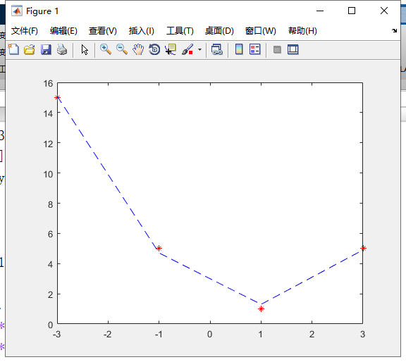  人口增长模型：  P(t)=L/(1+CeAt)变换为ln(L-P)-ln(P)=At+ln(C)  实验代码：  function p=mafit(t,P,L,m)  %用途：多项式拟合  - 运行界面：  >> t=[0 1 2 3 4];  >> P=[200 400 650 850 950];  >> L=1000;  >> p=mafit(t,P,L,1)  A =  -1.0802  C =  4.3018  p =  -1.0802 1.4590  >> y1=-1.0802*t+1.4590;  >> y=log(L-P)-log(P);  >> plot(t,y,'r*',t,y1,'b--')  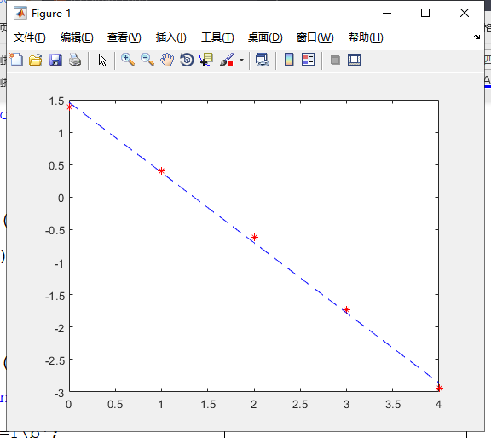  - 运行界面：  >> t=[0 1 2 3 4];  >> y1=-0.8114*t+2.1971;  >> y=log(L-P)-log(P);  >> plot(t,y,'*',t,y1,'--')  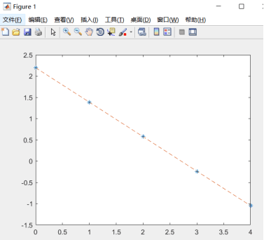
实验总结：
通过这次实验，我学会了最小二乘多项式拟合的内容和使用方法，以及用MATLAB算法拟合多项式;掌握了拟合多项式的算法;训练了用多项式拟合解决人口增长模型能力;发现了在用MATLAB编程时对多项式拟合的考虑不足;今后学习中计算机编程的能力有待提高。

